VERKEFNASKJAL - Sniðmát

Þróunarsamvinnuverkefni íslenskra félagasamtaka

Heiti verkefnis:

2021

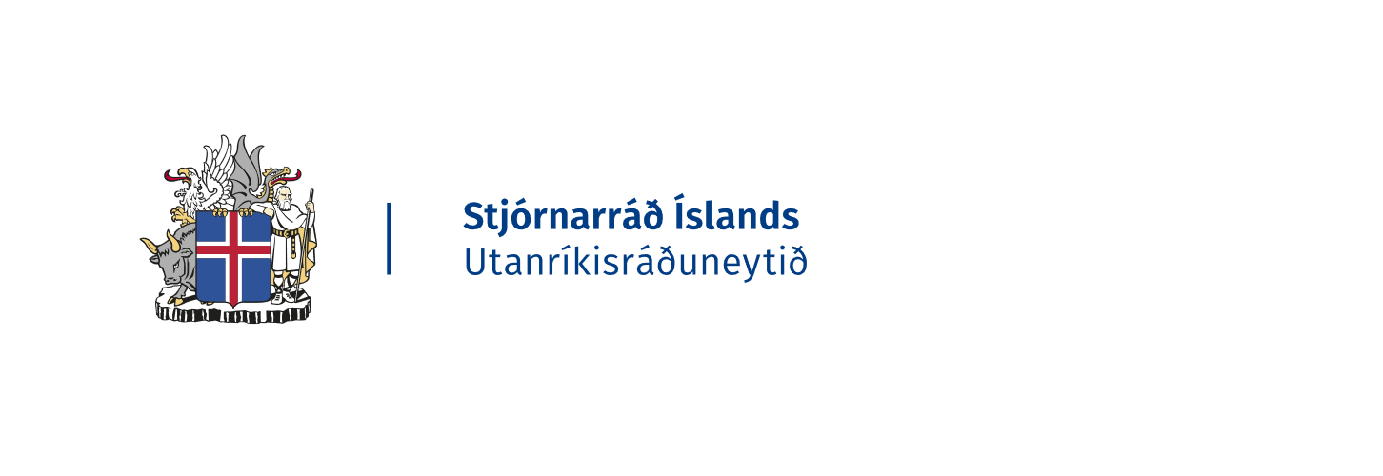

Verkefnalýsing
LEIÐBEININGAR UM ÚTFYLLINGU SNIÐMÁTS: Samtökum er frjálst að merkja sniðmátið eigin nafni og merki og útfæra eftir eigin höfði í stað merkinga frá utanríkisráðuneytinu. Upplýsingar, sem nauðsynlegt er að skila með umsókn, fyllast skýrt og skorinort eftir viðeigandi fyrirsögnum. Sé notast við erlent verkefnaskjal skulu fylgja ágrip af verkefnalýsingu á íslensku til stuðnings umsókninni.
Vinsamlegast fyllið inn eftirfarandi upplýsingar, vistið skjalið sem .pdf og hlaðið upp í viðeigandi skrefi í rafrænu umsóknarferli inná ísland.is undir „fylgiskjöl“.

Umsækjandi (nafn félagasamtaka):
Tengiliður (nafn, starfsheiti, tölvupóstfang):
Ágrip af verkefnalýsingu. Skal innihalda m.a. a) markmið, b) markhóp og c) væntanlegan afrakstur/árangur
Þarfagreining (e. needs analysis)
Markhópur (e. Beneficiaries)
Þverlæg málefni. Með hvaða hætti er tekið tillit til þverlægra málefna í verkefninu.
Áhersla á mannréttindi, jafnrétti kynnanna og umhverfismál er í senn sértæk og þverlæg í allr þróunarsamvinnu, neyðaraðstoð og alþjóðasamstarfi íslenskra stjórnvalda. Þess þarf að gæta í vöktun og úttektum verkefna Sjá nánar: https://www.althingi.is/altext/149/s/1424.html
- Mannréttindi

- Jafnréttismál

- Umhverfis- og loftslagsmál
Verkefnisáætlun (e. workplan) og tímarammi (e. time frame)
Verkefnisstjórn (e. project managament)
Eftirlits og árangursmat (e. monitoring and evaluation)
Fjárhagsáætlun (e. budget)
Rökrammatafla (e. logframe) eða sambærileg viðurkennd aðferðafærði fyrir mótun þróunarsamvinnuverkefna t.d. breytingarkenning (e. theory of change).

Afrakstur/árangur á við um afurðir sem eru mælanlegar. T.d. X fjöldi af fólki fær aðgang að vatni.

